建设项目基本情况
项目名称 | 溆浦兰岗山风电场110kV送出工程
建设单位 | 国网湖南省电力公司怀化供电分公司
法人代表 | 梁利清 |  |  |  |  | 联系人 |  | 谭郁丹
通讯地址 | 怀化市鹤城区舞水路46号
联系电话 |  |  |  | 传真 |  |  |  |  | 邮政编码 | 418000
建设地点 | 湖南省怀化市溆浦县
立项审批部门 |  | 湖南省电力公司 |  |  |  | 批准文号
建设性质 | 新建√改建□技改□ |  |  |  |  | 行业类别  及代码 |  |  | 电力供应  D4420
占地面积  （平方米） |  |  |  |  |  | 绿化面积  （平方米） |  |  | 2232
总投资  （万元） |  |  | 其中：环保投资（万元） |  |  | 37.85 | 环保投资占总投资比例
评价经费  （万元） |  |  | 预期投产日期 |  |  | 2016年底
1 项目概况
兰岗山风电场110kV送出工程位于湖南省怀化市溆浦县，起于兰岗山风电场110kV升压站，“T”接至渔米滩电站～葛竹坪线路的葛竹坪侧。本期建设内容为风电场“T”接渔米滩电站～葛竹坪线路1回，并将“T”接点至葛竹坪原有进站线路进行改造；新建线路长约15.5km，新立杆塔62基，改造线路长约1.52km。
1.1 项目建设的必要性
风能被誉为二十一世界最有开发价值的绿色环保新能源，风力发电作为无污染绿色能源，可以优化电力能源结构，更重要的是能够减少二氧化硫和其它有害气体的排放，有效响应国家节能减排号召。
兰岗山风电场供电范围主要是溆浦地区，本期工程建成后将为溆浦地区新增50MW发电容量，丰富溆浦电源结构。
因此，为满足风电场的送出，建设兰岗山风电场“T” 在渔米滩电站～葛竹坪110kV线路是十分必要的。
1.2 项目地理位置概况
兰岗山风电场110kV送出工程位于湖南省怀化市溆浦县，起于兰岗山风电场110kV升压站，“T”接至渔米滩电站～葛竹坪线路的葛竹坪侧，工程地理位置见附图1。
1.3 工程主要内容
1.3.1 线路
兰岗山风电场110kV送出工程本期为1回110kV线路“T”接至渔米滩电站～葛竹坪线路的葛竹坪侧，并将“T”接点至葛竹坪原有进站线路进行改造。
兰岗山风电场110kV送出工程建设内容见表1。
表1 兰岗山风电场110kV送出工程建设内容一览表
工程名称 | 主要建设内容 | 线长 | 杆塔数
兰岗山风电场110kV送出工程 | 兰岗山风电场“T”接至渔米滩电站～葛竹坪线路的葛竹坪侧110kV线路一回，并将“T”接点至葛竹坪原有进站线路进行改造。 | 17.02km | 62
1.3.2 主要设备
兰岗山风电场110kV送出工程线路主要设备为导线、地线和杆塔，具体见表2。
表2 兰岗山风电场110kV送出工程线路主要设备一览表
线路  名称 | 主要设备
兰岗山风电场110kV送出工程 | ①导线及地线：升压站至樟山冲段线路按30mm冰区设计，线路长约3.7km，导线采用JLHA1/G1A-300/50，地线一根架设1×19-13.0-1270-B型镀锌钢绞线（GJ-100），另一根架设OPGW光缆；樟山冲至塘坳段线路按20mm冰区设计，线路长约6.4km，导线采用JL/G1A-300/50，地线一根架设1×19-11.5-1270-B型镀锌钢绞线（GJ-80），另一根架设OPGW光缆。塘拗至葛竹坪镇附近T接点段线路线按15mm冰区设计，线路长约5.4km，导线采用JL/G1A-300/40，地线一根架设1×19-11.5-1270-B型镀锌钢绞线（GJ-80），另一根架设OPGW光缆。  ②杆塔：15mm冰区新建杆塔21基（含原渔葛线改造新建1基），其中T接塔1基，转角塔7基，直线杆塔13基（其中门形塔6基，直线塔7基）；20mm冰区新建杆塔25基，其中转角终端塔1基，转角塔7基，直线塔17基；30mm冰区新建杆塔16基，其中转角终端塔2基，转角塔5基，直线塔9基。

1.3.3 光纤通信
本工程沿兰岗山风电场“T”接110kV渔米滩电站～葛竹坪线路形成的兰岗山风电场～“T”接点～葛竹坪变段110kV线路架设1根24芯OPGW光缆，长度为18km，并在葛竹坪变配置24芯进站引入ADSS光缆，长度为0.3km。
2编制依据

2.1 环境保护法规、条例和文件
1）《中华人民共和国环境保护法》（2014年4月24日修订）；
2）《中华人民共和国环境影响评价法》(2003年9月1日执行）；
3）《中华人民共和国水污染防治法》（2008年6月1日执行）；
4）《中华人民共和国环境噪声污染防治法》（1997年3月1日执行）；
5）《中华人民共和国水土保护法》（2011年3月1日执行）
6）《中华人民共和国固体废物污染环境防治法》（2005年4月1日执行）
7）《建设项目环境保护管理条例》(1998年11月29日执行）；
8） 《建设项目环境影响评价分类管理名录》（2008年10月1日起执行）；
9）《电磁辐射环境保护管理办法》（国家环境保护局第18号令[1997])。

2.2 相关的标准和技术导则
1）《环境影响评价技术导则总纲》（HJ 2.1-2011）；
2）《环境影响评价技术导则-水环境》（HJ/T 2.3-93）；
3）《环境影响评价技术导则-输变电工程》（HJ24-2014）；
4）《环境影响评价技术导则-生态影响》（HJ19-2011）；
5）《环境影响评价技术导则-声环境》（HJ/T 2.4-2009）
6）《电磁环境控制限值》(GB8702-2014)；
7）《交流输变电工程电磁环境监测方法（试行）》(HJ 681-2013)；
8）《声环境质量标准》（GB3096-2008）；
9）《地表水环境质量标准》（GB3838—2002）；
10）《建筑施工场界环境噪声排放标准》（GB12523-2011）；
11）《环境空气质量标准》（GB3095—1996）；
12）《污水综合排放标准》(GB8978-1996)；
13）《工业企业厂界环境噪声排放标准》（GB12348-2008）。

2.3 与建设项目相关的文件
《溆浦兰岗山风电场110千伏送出工程可行性研究报告》。
3 环境影响评价因子的识别与确定

溆浦兰岗山风电场110千伏送出工程为输电线路工程，工程主要环境影响评价因子见表3。

表3 溆浦兰岗山风电场110千伏送出工程主要环境影响评价因子
评价  阶段 | 评价  项目 | 现状评价因子 | 单位 | 预测评价因子 | 单位
施工期 | 声环境 | 昼间、夜间等效声级，L_{eq} | dB（A） | 昼间、夜间等效声级，L_{eq} | dB（A）
运行期 | 电磁  环境 | 工频电场 | kV/m | 工频电场 | kV/m
运行期 | 电磁  环境 | 工频磁场 | μT | 工频磁场 | μT
运行期 | 声环境 | 昼间、夜间等效声级，L_{eq} | dB（A） | 昼间、夜间等效声级，L_{eq} | dB（A）
4 工程与产业政策及规划的相符性
变电工程属于《产业结构调整指导目录（2011年本）（2013修正）》中“第一类鼓励”中的“电网改造与建设”，属于国家鼓励类项目，符合国家产业政策。

5 评价等级与范围
5.1 评价等级
5.1.1 电磁环境影响评价工作等级
根据《环境影响评价技术导则-输变电工程》（HJ24-2014），本项目电磁环境影响评价工作等级划分见表4。

表4 本项目输变电工程电磁环境影响评价工作等级
分类 | 电压等级 | 工程 | 条件 | 评价等级
输电线路 | 110kV | 输电线路 | 边导线地面投影外两侧各10m范围内有电磁环境敏感目标的架空线 | 二级
5.1.2 声环境影响评价工作等级
根据《环境影响评价技术导则（声环境）》（HJ/T2.4-2009），对声环境影响做三级评价。
5.2 评价范围
根据《环境影响评价技术导则-输变电工程》（HJ24-2014）中的相关规定，确定本工程的评价范围如下。
5.2.1 电磁辐射
110kV架空线路电磁环境影响评价范围为边导线地面投影外两侧各30m。
5.2.2 声环境
110kV架空线路声环境影响评价范围为边导线地面投影外两侧各30m。
6 与本项目有关的原有污染情况及主要环境问题
根据现场调查测试，兰岗山风电场110kV送出工程拟建线路沿线工频电场、工频磁场和噪声均满足相应的国家标准。
建设项目所在地自然环境社会环境简况
1 自然环境简况
1.1 自然环境
兰岗山风电场110kV送出线路所经地形主要为山地、丘陵及泥沼，其中山地地形所占比例约为67%，丘陵地形所占比例约为28%，泥沼地形所占比例约为5%，地形起伏较大。地质条件较复杂，但未发现诸如滑坡、岩溶、泥石流、采空区、危岩和崩塌、地面沉降、活动断裂等不良地质作用所引起的地质灾害，线路全线基本稳定。植被覆盖率高，多为松、杉树。
1.2 气象
溆浦县属亚热带湿润季风气候，在地域上介于雪峰山北端安化多雨低温中心与湘西高温干旱少雨的麻阳盆地之间，是得天独厚的中间地带；从而使该县气候不但具有亚热带季风湿润气候的共同特征，更具有光热并丰，雨水充足，光、热、水基本同季，有效性好，时空变化大，各季分布不匀，小气候多样，垂直差异大，立体气候明显的地方特点。
多年年平均气温16.9℃，7月份最热，月平均气温26.7℃至29.8℃，极端最高气温40.5℃；元月份最冷，平均气温1.6℃至7.1℃，极端最低气温-12.6℃，年平均降水量为1539.1毫米，年平均无霜期286天。
1.3 水文
兰岗山风电场110kV送出线路所经区域均不跨越重大河流，对通航无影响，全线无淹没区，水文条件较好。
1.4 生态
兰岗山风电场110kV送出线路架设沿线多为山地、丘陵地貌，松树、杉树及低矮灌木较多，植被覆盖率高。

2 社会环境简况
兰岗山风电场供电范围主要是怀化电网。
怀化素有“黔滇门户”、“全楚咽喉”之称，是我国东中部地区通往大西南的“桥头堡”，今有湖南“西大门”之美誉。
怀化经济发展迅速，投资环境日益完善。2014年，面对纷繁复杂的经济形势，全市上下团结一心，积极应对挑战，主动破解难题，全力以赴稳增长、转方式、惠民生，全市经济保持平稳运行，社会事业全面发展，人民生活逐步改善。初步核算，全市实现地区生产总值（GDP）1181.01亿元、增长5.1%。第一产业实现增加值171.47亿元、增长4.4%；第二产业实现增加值516.52亿元、增长6.8%；第三产业实现增加值493.03亿元、增长3.6%。三次产业对GDP增长的贡献率分别为9.9 %、60.0%和30.1%，三次产业结构调整为14 .5：43.7：41.7，第一产业较2013年提高0.8个百分点，第二、三产业分别回落0.4个百分和0.5个百分点。按常住人口计算，人均GDP达24363元，增长4.1%。全市非公有制经济实现增加值676.06亿元、增长4.5%，占GDP的57.2%。
溆浦是怀化市下辖县。位于湖南省西部，怀化市东北面，沅水中游。地理坐标为东经110°15′-111°01′、北纬27°19′-28°17′。全县辖14个镇、29个乡，总面积3438平方公里。2014年底，溆浦县地区生产总值突破100亿元，同比增长13%。其中第一产业增加值21.9亿元，同比增长4.2%；第二产业增加值38亿元，同比增长15.9%；第三产业增加值40.1亿元，同比增长15.4%；三产结构调整为22:38.1:39.9。完成全社会固定资产投资61亿元，同比增长30%。
经调查，项目建设区域内无重要文化、文物保护目标。
环境质量状况
建设项目所在地区域环境质量现状及主要环境问题
兰岗山风电场110kV送出线路工程营运期，对环境的主要影响为电磁、噪声和生态。为了解工程所在地区域环境质量现状，下面从电磁环境、声环境和生态环境三个方面进行调查分析。
1 电磁环境
监测因子：工频电场、工频磁场。
监测布点：根据工程设计资料，按照《交流输变电工程电磁环境监测方法（试行）》（HJ 681-2013）进行现场踏勘，结合现场实际情况，进行布点监测。兰岗山风电场110kV送出线路电磁环境现状监测布点见附图2。
监测方法：工频电磁场遵循《高压交流架空送电线路、变电站工频电场和磁场测量方法》（DLT988-2005）、《交流输变电工程电磁环境监测方法(试行)》(HJ 681-2013)。
监测仪器：工频电磁场测量仪器为EFA-300型电磁场分析仪（有效期至2016年3月29日）；温、湿度测量仪表是HM34C温湿度计（有效期至2015年7月4日）。
兰岗山风电场110kV送出工程电磁环境现状监测结果见表5。
由表5可知，兰岗山风电场110kV送出工程工频电场、工频磁感应强度最大值分别为9.052V/m、5.274×10⁻³μT，小于4kV/m、100μT的评价标准限值。
2 声环境
监测因子：等效连续A声级。
监测布点：兰岗山风电场110kV送出工程电磁环境现状监测布点相同。
监测时间及频率：昼间、夜间各监测一次。
监测方法：《声环境质量标准》（GB3096-2008）。
监测仪器：AWA6270+型噪声分析仪（检定有效期至2016年3月17日）。
兰岗山风电场110kV送出线路声环境现状监测结果见表6。
由表6可知，兰岗山风电场110kV送出工程拟建区域居民区昼夜间噪声现状监测最大值分别为43.9dB（A）、39.3dB（A），小于《声环境质量标准》（GB3096-2008）1类声功能区环境噪声限值[昼间55dB（A）、夜间45dB（A）]。
3 生态环境
兰岗山风电场110kV送出工程所经地区地势较高，地形起伏较大。沿线主要为山地、丘陵、泥沼地貌，山地地形所占比例约为67%，丘陵地形所占比例约为28%，泥沼地形所占比例约为5%。沿线植被覆盖率高，多为松、杉，山坡植被发育良好，山丘稳定。
主要环境保护目标：
兰岗山风电场110kV送出工程环境保护目标为110kV线路拟建区域周围的医院、学校、幼儿园、养老院、民房等人类为主的活动场所。保护类别为电磁环境、声环境，具体情况详见表7。
评价适用标准
环  境  质  量  标  准 | 1 工频电磁场  执行《电磁环境控制限值》（GB 8702-2014）中工频电场4kV/m、工频磁感应强度100μT的标准限值。  2 区域声环境  居住、乡村区域执行《声环境质量标准》（GB3096-2008）1类声功能区环境噪声限值[昼间55dB（A）、夜间45dB（A）]。
污  染  物  排  放  标  准 | 1 工频电磁场  执行《电磁环境控制限值》（GB 8702-2014）中工频电场4kV/m、工频磁感应强度100μT的标准限值。  2 噪声  施工期噪声执行《建筑施工场界环境噪声排放标准》（GB12523-2011）。
总量  控制  指标 | 该项目是输变电工程，目前仅有工频电磁场、噪声的排放控制指标，无总量控制指标，因此该项目没有工频电磁场、噪声总量控制指标。  110kV送电线路运营期不产生废水、废气。
建设项目工程分析
工艺流程简述（图示）：
本项目是输变电工程，即将风力发电机组的高压电流通过送电线路或电缆送入升压站，由升压站升压为110kV电压后再经110kV输电线路送入其它变电站。本工程的工艺流程与产污过程图如下所示。
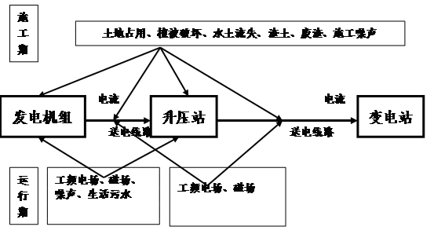
主要污染工序：
1 线路运行过程中产生的工频电磁场、噪声；
2 基建过程中产生的渣土、施工噪声及水土流失；
3 基建过程的土地占用及植被破坏。
项目主要污染物产生及预计排放情况
内容  类型 | 排放源  （编号） | 污染物  名 称 |  | 处理前产生浓度及产生量（单位） |  | 排放浓度及排放量（单位）
工频  电磁场 | 110kV  架空线路 | 工频电场E  工频磁场B | E：134.3V/m  B ：145.8×10⁻³μT |  | E：134.3V/m  B ：145.8×10⁻³μT
噪声 | 110kV  架空线路 | 电磁噪声 | ≤35.0dB（A） |  | ≤35.0dB（A）
噪声 | 施工机械 | 机械噪声 | ≤94dB(A) |  | 昼间：≤75 dB(A)  夜间禁止施工
大气污染物 | 施工扬尘  汽车尾气 | TSP | ≤0.3mg/m3 |  | ≤0.3mg/m3
水污染物 | 施工废水、少量生活污水 | COD_{Cr}  SS  油类  氨氮 | ≤300mg/L  ≤200mg/L  ≤30mg/L  ≤50mg/L |  | ≤90mg/L  ≤60mg/L  ≤5mg/L  ≤10mg/L
主要生态影响：
本工程为线路工程，仅塔基占用部分土地，总占地面积约为1550m²。由于线路塔基占地较小，且沿线路呈点状分布，对生态影响较小。线路建设塔基开挖会破坏塔基设置点的局部植被，并会导致轻微的水土流失。另外，为确保工程线路安全运行，须砍伐线路通道内的高大树木。
环境影响分析
施工期环境影响简要分析：
根据对输变电工程建设项目工程分析得知，该工程施工期间主要环境影响因素有水土流失、扬尘以及各种施工机械产生的噪声。
1 施工期大气环境影响分析
项目施工期间需要运输、装卸铁塔材料及塔基施工材料，车辆的流量增加，同时进行挖掘地基、打桩、砌墙、铺设路面、回填等各种施工作业，这些都将产生地面扬尘和废气排放，预计施工现场近地面空气中的悬浮颗粒物的浓度将比平时高出几倍或几十倍，超过《环境空气质量标准》（GB 3095—2012）二级标准的要求，局部区域短时间可能超过三级标准的限值要求（三级标准TSP的日均浓度限值为0.5mg/m³)。但这种施工所产生的粉尘颗粒粒径较大，一般超过100μm，因此在飞扬过程中沉降速度较大，很快能落至地面，所以其影响的范围比较小，局限在施工现场及附近。
另外，车辆的增加及施工机械运行过程都将产生尾气排放，使附近空气中CO、TCH及NOx浓度有所增加，这种排放属于面源排放，由于排放高度较低，对大气环境的影响范围较小，局限在施工现场及周围邻近区域。
为了减少建设施工期间对大气环境所产生的影响，要求施工单位采取施工区与周围环境隔离措施；施工场地经常洒水，以保持地面湿润，减少尘土飞扬；合理调配车辆等措施。
2 施工期水环境影响分析
施工期间，施工机械维修废水、现场施工人员生活污水流入水体，将对附近河段的水质产生一定影响，CODcr、SS浓度有所增加。本项目废水产生量少，施工周期短，施工区域无水源保护区。线路因处于乡村地区，无城市污水管网，污水经化粪池处理后，用于农田肥料，避免对受纳水体水质造成的影响。同时要求施工单位加强施工管理，来控制污染物的排放量，减少对附近水质造成的影响。
3 施工期噪声污染影响分析
施工期间，各种施工机械都将产生不同程度的噪声污染，对周围环境造成一定的影响，主要噪声源为推土机、搅拌机、载重车辆、气锤打桩机等。其中像打桩机，峰值噪声可高达120dB。但这些噪声在空间传播过程中自然衰减较快。每百米噪声强度可衰减30～40dB左右，因此对300m以外区域的影响不大。但按照《建筑施工场界环境噪声排放标准》（GB12523-2011）的要求，打桩机一类噪声峰值强度最大的施工机械，夜间应禁止工作，以避免对周围环境的影响。
为了减少施工期噪声的影响，施工单位必须加强管理，在尽量使用低噪声的施工设备的情况下，合理安排施工进度，加强对高噪声施工机械的管理，夜间尽量不施工或施工时采用低噪声设备。
3.1 施工噪声预测
施工噪声可近似视为点声源处理，其衰减模式如下：
L_{p}=L_{po}-20lg(r/r_{o})-△L
式中：L_{p}——距声源r米处的施工噪声预测值，dB(A)；
L_{po}——距声源r_{o}米处的参考声级，dB(A)；
r_{o}——L_{po}噪声的测点距离（5米或1米），m；
△L——采取各种措施后的噪声衰减量，dB(A)。
施工期主要噪声源有施工机械如砼路面破碎机、挖掘机、运输车辆、筑路机械、搅拌机等，以及钻孔等施工行为。根据上式，估算出主要施工机械噪声随距离的衰减结果见表9。
3.2 施工噪声预测结果及分析
（1）预测结果
运用上式对管道施工中施工机械噪声的影响进行预测计算，其结果如表8所示。
表8 项目主要施工机械在不同距离处的噪声预测值
机械名称 | 噪声预测值dB(A)
机械名称 | 5m | 15m | 20m | 30m | 40m | 50m | 100m | 150m | 200m | 300m
搅拌机、振捣机 | 90 | 75 | 73 | 69 | 67 | 65 | 59 | 55 | 53 | 49
切割机、电锯等 | 93 | 78 | 74 | 72 | 70 | 68 | 61 | 59 | 55 | 53
挖掘机、推土机等 | 84 | 69 | 67 | 63 | 61 | 59 | 53 | 49 | 47 | 43
三种机械噪声叠加值 | 94 | 80 | 77 | 74 | 71 | 69 | 63 | 60 | 57 | 54
（2）施工期噪声影响分析
根据表8预测结果可知，项目施工期使用挖掘机等高噪声施工机械时，必须禁止夜间施工。
4 施工期生态环境影响
输电线路施工建设期除各线塔塔基永久占用土地外，线路施工过程中仍需临时占用部分土地，在施工开挖过程中，会造成地面裸露，加深土壤侵蚀和水土流失，使部分破坏。但建设期短，在项目完工后可得到恢复。产生的生态环境主要表现在：
线路拟建区域部分在塔基开挖、清理、平整等施工过程中需要砍伐部分树木，使地表植被破坏，原地表、岩土结构受到扰动、损坏，由于此类建设活动造成松散土石的临时堆放和表土层抗冲抗蚀能力的减弱而加剧了土壤侵蚀。在降水冲刷、大风吹蚀等气象条件下，易产生边坡的溅蚀、面蚀甚至沟蚀从而诱发边坡剥落。需要在设计时综合考虑各项经济、社会效益，选择适当的基础型式，减小开挖量，达到安全、环保、经济的设计目的。为适应山区的地形变化，推荐使用铁塔长短腿，以减少基础开挖量。
营运期环境影响分析：
1 电磁环境影响
为了解兰岗山风电场110kV送出工程营运期的电磁环境影响，根据工程线路电压等级、导线型式等参数，本报告采取模式预测与类比预测相结合的方法对营运期线路的工频电场、工频磁感应强度进行预测分析。
1.1 模式预测
1.1.1 预测模型
（1）工频电场强度计算模型
高压输电线上的等效电荷是线电荷，由于高压输电线半径r远远小于架设高度h，所以等效电荷的位置可以认为是在输电导线的几何中心。
设输电线路为无限长并且平行于地面，地面可视为良导体，利用镜像法计算输电线上的等效电荷。
为了计算多导线线路中导线上的等效电荷，可写出下列矩阵方程：
（1）
式中：U——各导线对地电压的单列矩阵；
Q——各导线上等效电荷的单列矩阵；
λ——各导线的电位系数组成的m阶方阵（m为导线数目）。
[U]矩阵可由输电线的电压和相位确定，从环境保护考虑以额定电压的1.05倍作为计算电压。
[λ]矩阵由镜像原理求得。地面为电位等于零的平面，地面的感应电荷可由对应地面导线的镜像电荷代替，用i，j，… 表示相互平行的实际导线，用i′，j′，… 表示它们的镜像，如图1所示，电位系数可写为：
$λ_{\text{ii}}=\frac{1}{2{\text{πε}}_{0}}\text{ln}\frac{2h_{i}}{R_{i}}$ （2）
$λ_{\text{ij}}=\frac{1}{2{\text{πε}}_{0}}\text{ln}\frac{L_{\text{ij}}^{'}}{L_{\text{ij}}}$ （3）
式中：ε₀——真空介电常数，$ε_{0}=\frac{1}{\text{36}π}×{\text{10}}^{−9}F/m$；
R_{i}——输电导线半径，对于分裂导线可用等效单根导线半径代入，R_{i}的计算式为：
$R_{i}=R⋅\sqrt[n]{\frac{\text{nr}}{R}}$ （4）
式中：R——分裂导线半径，m；（如图2）
n——次导线根数；
r——次导线半径，m。
由[U]矩阵和[λ]矩阵，利用式（1）即可解出[Q]矩阵。
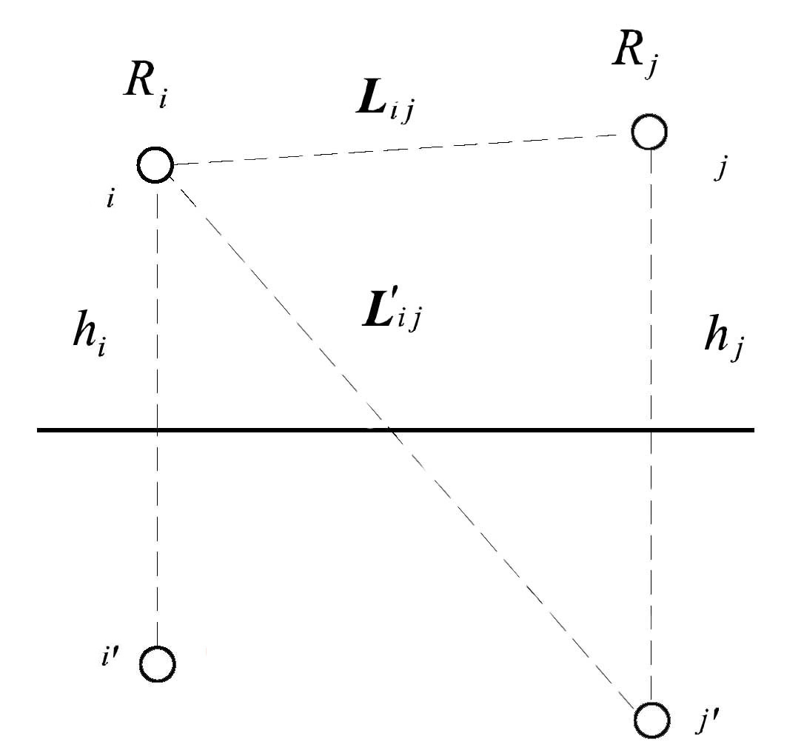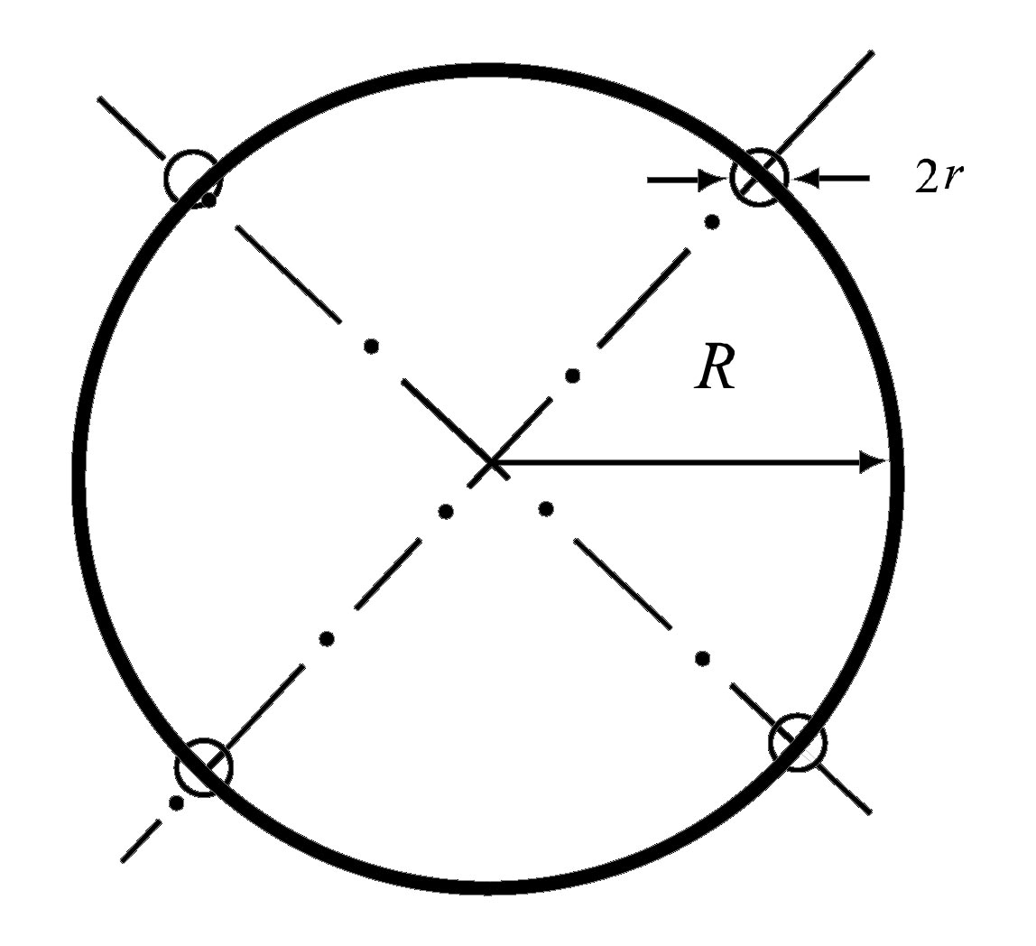

图1 电位系数计算图 图2 等效半径计算图
对于三相交流线路，由于电压为时间向量，计算各相导线的电压时要用复数表示：
$\overline{U_{i}}=U_{\text{iR}}+{\text{jU}}_{\text{iI}}$ （5）
相应地电荷也是复数量：
$\overline{Q_{i}}=Q_{\text{iR}}+{\text{jQ}}_{\text{iI}}$ （6）
为计算地面电场强度的最大值，通常取设计最大弧垂时导线的最小对地高度。
当各导线单位长度的等效电荷量求出后，空间任意一点的电场强度可根据叠加原理计算得出，在（x，y）点的电场强度分量E_{x}和E_{y}可表示为：
$E_{x}=\frac{1}{2{\text{πε}}_{0}}\sum_{i=1}^{m}{Q_{i}\left(\frac{x−x_{i}}{L_{i}^{2}}−\frac{x−x_{i}}{{\left(L_{i}^{'}\right)}^{2}}\right)}$ （7）
$E_{y}=\begin{matrix}\frac{1}{2\begin{matrix}π\begin{matrix}ε_{0}\end{matrix}\end{matrix}}\sum_{i=1}^{m}{Q_{i}(\frac{y−y_{i}}{L_{i}^{2}}−\frac{y+y_{i}}{(L_{i}^{'})^{2}})}\end{matrix}$ （8）
式中：x_{i}， y_{i} ——导线i的坐标（i=1、2、…m）；
m ——导线数目；
L_{i} ，L'_{i} ——分别为导线i及其镜像至计算点的距离，m。
对于三相交流线路，可根据式（7）和（8）求得的电荷计算空间任一点电场强度的水平和垂直分量为：
$\overline{E_{x}}=\sum_{i=1}^{m}{E_{\text{ixR}}}+j\sum_{i=1}^{m}{E_{\text{ixI}}}$= $E_{\text{xR}}+{\text{jE}}_{\text{xI}}$ （9）
$\overline{E_{y}}=\sum_{i=1}^{m}{E_{\text{iyR}}}+j\sum_{i=1}^{m}{E_{\text{iyI}}}$= $E_{\text{yR}}+{\text{jE}}_{\text{yI}}$ （10）
式中：$E_{\text{xR}}$————由各导线的实部电荷在该点产生场强的水平分量；
$E_{\text{xI}}$————由各导线的虚部电荷在该点产生场强的水平分量；
$E_{\text{yR}}$————由各导线的实部电荷在该点产生场强的垂直分量；
$E_{\text{yI}}$————由各导线的虚部电荷在该点产生场强的垂直分量。
该点的合成的电场强度则为：
$\overline{E}=(E_{\text{xR}}+{\text{jE}}_{\text{xI}})\overline{x}$ + $(E_{\text{yR}}+{\text{jE}}_{\text{yI}})\overline{y}$$=\overline{E_{x}}+\overline{E_{y}}$ （11）
式中：
$E_{x}=\sqrt{E_{\text{xR}}^{2}+E_{\text{xI}}^{2}}$ （12）
$E_{y}=\sqrt{E_{\text{yR}}^{2}+E_{\text{yI}}^{2}}$ （13）
（2）工频磁感应强度计算模型
由于工频情况下电磁性能具有准静态特性，线路的磁场仅由电流产生。应用安培定律，将计算结果按矢量叠加，可得出导线周围的磁场强度。
和电场强度计算不同的是关于镜像导线的考虑，与导线所处高度相比这些镜像导线位于地下很深的距离d：
$d=\text{660}\sqrt{\frac{ρ}{f}}$ （m） （14）
式中：ρ——大地电阻率，$Ω⋅m$；
f——频率，Hz。
在很多情况下，只考虑处于空间的实际导线，忽略它的镜像进行计算，其结果已足够符合实际。如图3，不考虑导线i的镜像时，可计算在A点其产生的磁场强度：
$H=\frac{I}{2π\sqrt{h^{2}+L^{2}}}$ （A/m） （15）
式中：I——导线i中的电流值，A；
h——导线与预测点的高差，m；
L ——导线与预测点水平距离，m。
对于三相线路，由相位不同形成的磁场强度水平和垂直分量都应分别考虑电流间的相角，按相位矢量来合成。合成的旋转矢量在空间的轨迹是一个椭圆。
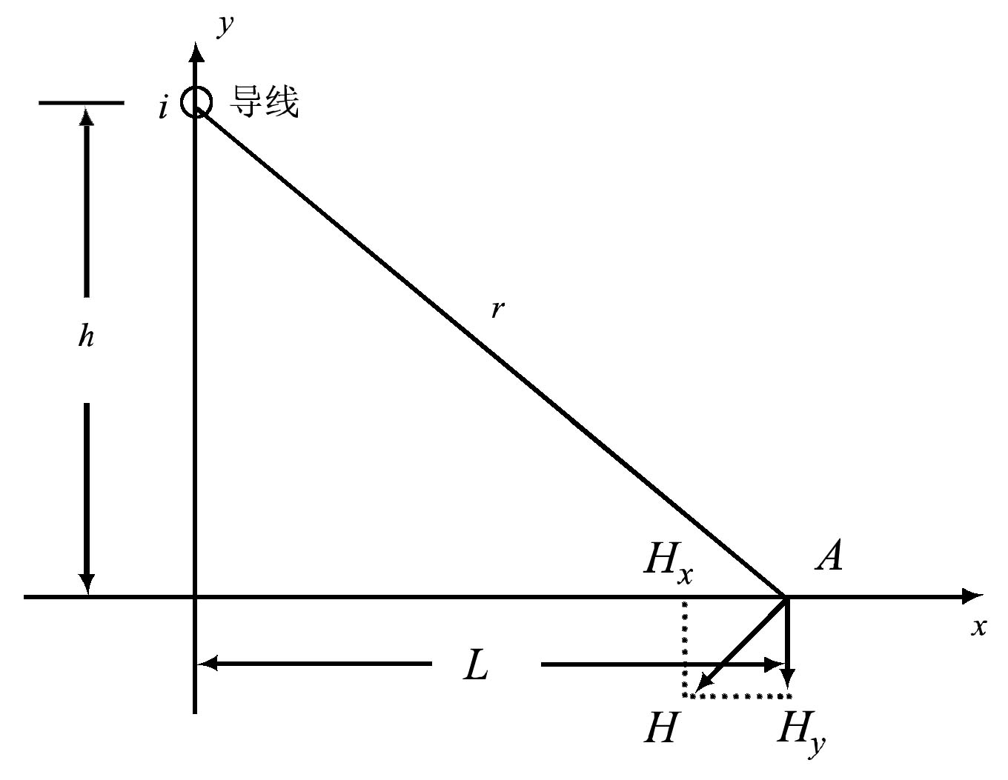
图3 磁场向量图
1.1.2 模式预测结论
（1）参数选取
本项目全线均采用单回路架设。现就单回架设情况计算不同线高条件下地面上方1.5m处的工频电场强度和工频磁感应强度。预测时使用的参数如下所示：
架设  型式 | 最小对  地距离 | 导线  类型 | 导线  外径 | 回数 | 额定电流 | 送电电压
单回架设 | 5-30m | JL/G1A—300/40 | 23.9mm | 1 | 261.9A | 110kV
（2）电场强度预测结果
线路单回架设时，不同线路对地高度条件下地面上方1.5m处的工频电场强度分布分别如图4所示。
图4 兰岗山风电110kV送出线路工频电场强度预测结果
根据图4所示预测结果，兰岗山风电110kV送出线路下导线离地5m时，单回架设条件下线下地面上方1.5m处最大电场强度为2.911kV/m，能够满足《电磁环境控制限值》(GB8702-2014)中4kV/m的限值要求。随着线路对地距离增加，电场强度值显著减小，因此当线路附近存在民房时应适当抬高对地高度。
（3）磁感应强度预测结果
线路单回架设时，不同线路对地高度条件下地面上方1.5m处的磁感应强度分布分别如图5所示。
图5 兰岗山风电110kV送出线路磁感应强度预测结果
根据图5所示预测结果，兰岗山风电110kV送出线路下导线离地5m时，单回架设条件下线下地面上方1.5m处最大磁感应强度为12.88μT，能够满足《电磁环境控制限值》(GB8702-2014)中100μT的限值要求。随着线路对地距离增加，磁感应强度值显著减小，因此当线路附近存在民房时应适当抬高对地高度。
1.2 类比预测
1.2.1 类比监测
（1）类比对象选择的原则
输电线路电磁场环境类比测量，从严格意义讲，应具备完全相同的电压等级、架设形式、布置形式、导线类型、对地高度以及输送电流。但是要满足这样的条件是很困难的，要决这一实际困难，可以在关键部分相同，而达到进行类比的条件。所谓关键部分，就是主要的工频电场、工频磁场产生源。
对于输电线路的工频电场强度，要求电压等级架设及布置形式一致、电压相同、对地高度类似，此时就可以认为具有可比性；同样对于输电线路的工频磁场，还要求通过导线的的电流相同才具有可比性。实际情况是：工频电场的类比条件相对容易实现，但是产生工频磁场的电流却随负荷变化而有较大的变化。根据以往对输电线线路的电磁环境的类比监测结果输电线线路的磁感应强度远小于100μT的限值标准，而输电线路下方的的工频电场强度则有可能超过4kV/m。因此主要针对工频电场选取类比对象。
（2）类比线路的可比性分析
根据上述类比原则以及本报告中新建输电线路的电压等级、架设形式、环境条件等因素，本报告选取在运的110kV南儒线类比测量结果对报告中评价的送电线路进行工频电磁场预测。类比线路与本期工程线路概况见表9。监测数据引用湖南省环保厅竣工验收审查通过的监测资料。
由表9可知，拟建输电线路与类比输电线路电压等级、架设形式一致，因此具有可比性。类比线路的工频电磁场监测结果即能代表拟建线路建成投运后的工频电磁场水平。
表17 类比线路与本期工程线路概况
线路名称 | 电压等级 | 架设形式 | 线路途径地貌
南儒线 | 110kV | 单回架空 | 山地、丘陵
兰岗山风电110kV送出线路 | 110kV | 单回架空 | 山地、丘陵、泥沼

（3）监测布点：按照《交流输变电工程电磁环境监测方法（试行）》（HJ 681-2013）进行类比监测布点。工频电磁场监测自中心线投影处并垂直于送电线路向外布点至距边导线投影处50m为止。
（4）监测方法及仪器：与工程电磁环境现状监测中的方法和仪器相同。
（5）运行工况：110kV南儒线有功12.2MW、无功0.15Mvar；
类比监测结果见表10。
根据表10可知，110kV南儒线工频电磁、工频磁场类比监测最大值分别为134.3V/m、145.8×10⁻³μT，均满足评价标准限值要求。
2 声环境
根据表6可知，兰岗山风电场110kV送出工程拟建区域噪声背景值较小，均能满足相应环境质量标准。输电线路产生的噪声主要来自电晕放电。晴天等环境湿度不大时，正常运行的110kV交流架空线路基本不会产生电晕放电。下雨天或环境湿度接近饱和时，110kV交流架空线路才可能会发生电晕放电现象。大量监测结果表明，雾天或环境湿度接近饱和时，正常运行的110kV交流架空线路产生的电晕噪声小于35dB（A），可忽略工程线路运行对声环境的影响。
3 水环境
兰岗山风电场110kV送出工程运行中不产生废水，对水环境无影响。
4 固体废物
兰岗山风电场110kV送出工程营运期产生的固体废物主要为线路检修时更换的绝缘子、导线等。报废的绝缘子、导线全部回收，对环境无影响。
5 对生态环境的影响分析
为确保工程线路的运行安全，需要维护巡线通道和砍伐线路走廊内的不满足安全距离的高大树木，不会对生态系统造成影响。

6 环保投资预算
根据拟建工程周围环境状况及本评价中所提出的设计、施工及营运阶段应采取的各种环境保护措施，估算出兰岗山风电场110kV送出工程环境保护投资见表11。拟建项目总投资万元，其中环保投资万元，占工程总投资的。
建设项目拟采取的防治措施及预期治理效果
类型 |  | 排放源  （编号） | 污染物名称 |  | 防治措施 |  |  |  |  | 预 期  治理效果
运营期 | 电磁 | 架空线路 | 工频电磁场E  工频磁场B |  | 采用高跨设计 |  |  |  |  | E<134.3V/m  B<145.8×10⁻³μT
运营期 | 噪声 | 架空线路 | 电磁噪声 |  | / |  |  |  |  | <35dB(A)，符合《工业企业厂界环境噪声排放标准》（GB12348-2008)中的2类标准限值要求
运营期 | 固体  废物 | 设备  检修 | 检修垃圾 |  | 全部回收 |  |  |  |  | 全部处理
施工期 | 大气污染物 | 施工扬尘  施工车辆尾气 | TSP  CxHy  CO  NOx |  | 施工单位采取施工区与周围环境隔离措施；施工场地经常洒水或覆盖，以保持地面湿润，减少尘土飞扬；合理调配车辆等措施。 |  |  |  |  | 尽可能减少扬尘
施工期 | 水污染物 | 施工废水、少量生活污水 | COD_{Cr}  SS  石油类  氨氮 |  | 施工单位采取建设沉淀池、循环利用等措施，并通过加强施工管理，来控制污染物的排放量，减少对附近水质造成的影响。 |  |  |  |  | 满足《污水综合排放标准》（GB8978-1996）中一级标准（生活污水用于农肥，不外排）
施工期 | 噪声 | 施工机械 | 机械噪声 |  | 采用低噪声施工机械，合理安排施工时间，防止夜间施工。 |  |  |  |  | 《建筑施工场界环境噪声排放标准》（GB12523-2011）
其  他 |  | 兰岗山风电场110kV送出工程须按《110～500kV架空电力线路施工及验收规范》（GB50233-2005）进行施工，确保输电线路导线与跨越建筑物之间的最小垂直距离和边导线与建筑物之间的最小净空距离满足《110kV～750kV架空输电线路设计规范》（GB50545-2010）要求。输电线路导线与跨越建筑物之间的最小垂直距离见表12，边导线与建筑物之间的最小净空距离见表13。  表12 导线与跨越建筑物之间的最小垂直距离
 |  |  |  | 标称电压（kV） |  | 110 | 220 | 330 | 500 |  |  | 750
 |  |  |  | 垂直距离（m） |  | 5.0 | 6.0 | 7.0 | 9.0 |  |  | 11.5
 |  | 表13 边导线与建筑物之间的最小净空距离
 |  |  |  | 标称电压（kV） |  | 110 | 220 | 330 | 500 |  | 750
 |  |  |  | 距离（m） |  | 4.0 | 5.0 | 6.0 | 8.5 |  | 11.0
 |  | 营运期，工程运维单位应加强线路的巡视维护，确保导输电线路导线与跨越建筑物之间的最小垂直距离大于表11中的要求和边导线与建筑物之间的最小净空距离满足表12中的规定，从而保障人民群众的生命财产安全。
生态保护措施及预期效果
（1）塔基施工
兰岗山风电场110kV送出工程途经民房时，应采用高跨设计，同时最大限度减少植被的砍伐；山地采用高低电杆及全方位高低腿铁塔，并配合使用高低基础。
（2）线路路径
线路路径应尽可能避开地形、地质复杂和基础施工土石方开挖量大或排水量大的地段。优化后线路路径应为该线路对环境影响最小，综合经济效益最佳，且安全可靠。
（3）边坡保护
对部分塔位开挖后出现易风化、剥落、掉块的上、下边坡均采用浆砌块石保护；对较好的岩石边坡视现场地质情况作放坡处理；对塔位上边坡斜坡，按有关规定进行放坡的土石方开挖量较大时，应设置护坡或挡土墙。
（4）用砂浆抹面进行岩体表面保护
对个别塔位表面岩体破碎，水土极易流失，采用M7.5~M10砂浆抹面。保护范围为塔位表面破坏面积。对少数风化和冲刷特别严重的塔位，整个基面表层应全部作护面。
（5）弃土堆放
对开挖过程中的土石方应优先回填，减少弃渣量，不能回填利用的，要妥善处理，不允许就地向塔位下坡方向倾倒，防止“滚坡”破坏植被和坡体稳定，应就近选择对环境影响最小的山凹弃渣，且不影响农田耕作；若无合适地方，应用干（砌）块石保护或运至专门堆放场堆放。
（6）施工道路修建
对施工期间需修建的道路，原则上利用已有道路或在原有路基上拓宽，拓宽道路要考虑原有水土保持措施。
（7）农田复耕和恢复植被
送电线路工程施工特点是一次性建成投产，在施工中占用的场地、施工进场公路、人抬便道、施工中被拆迁房屋的宅基地等，施工结束后无使用要求，应恢复农耕及尽可能恢复地表植被，保持原有生态环境。
兰岗山风电场110kV送出工程采取以上保持措施后，工程施工带来的负面影响可减轻到最小，且满足国家有关规定的要求。
竣工环境保护验收
建设方须严格按照国家环保总局第13号局令《建设项目竣工环境保护验收管理办法》，在规定的时间内，委托有资质的单位进行兰岗山风电场110kV送出工程竣工环境保护验收调查。兰岗山风电场110kV送出工程竣工环境保护验收一览表见表14。
表14 工程竣工环境保护验收一览表
序号 | 验收对象 |  | 验收内容
1 | 相关资料、手续 |  | 项目是否经地方发改委核准，相关批复文件（包括环评批复、用地批复、水保批复、文物、林木砍伐、行洪、压矿等）是否齐备，项目是否具备开工条件，环境保护档案是否齐全。
2 | 各类环境保护设施是否按报告书中要求落实 |  | 工程设计及本环评提出的设计、施工及运行阶段的电磁环境、声环境保护措施落实情况，实施效果。
3 | 环境保护设施安装质量 |  | 环境保护设施安装质量是否符合国家和有关部门规定，包括电磁环境保护设施、声环境保护设施。
4 | 环境保护设施正常运转条件 |  | 各项环保设施是否有合格的操作人员、操作制度。
5 | 污染物排放及总量控制 | 工频电场、工频磁场、无线电干扰值 | 靠近本工程附近的居民点工频电场、工频电磁场是否满足4kV/m、100μT的标准要求，对不满足要求居民点是否采取控制导线对地最小高度或最大拆迁控制范围措施。
5 | 污染物排放及总量控制 | 噪声 | 靠近本工程附近的居民点噪声是否满足《声环境质量标准》（GB3096-2008）的相应标准要求。
6 | 生态保护措施 |  | 是否落实施工期的表土防护、弃土弃渣的处置等生态保护措施。  山丘区塔基是否采取全方位高低腿铁塔配合加高主柱基础来，减少施工期土石方量。  施工临时占地是否进行了植被恢复。
7 | 环境保护敏感点环境影响验证 |  | 监测本工程附近环境敏感点的工频电场、工频磁场、噪声等环境影响指标是否与预测结果相符。

结论与建议
一、结论
兰岗山风电场110kV送出工程起于兰岗山风电场110kV升压站，“T”接渔米滩电站～葛竹坪线路1回，并将“T”接点至葛竹坪原有进站线路进行改造。建设项目地点位于湖南怀化溆浦县境内，现将该项目环境影响评价总结如下。
1 项目建设的必要性
为满足兰岗山风电场电能送出需要，建设兰岗山风电场110kV送出工程是十分必要的。
2 区域环境质量现状
根据现场实际调查和监测，兰岗山风电场110kV送出工程拟建区域的工频电磁场、噪声均小于相关标准限值，自然环境良好。
3 施工期环境影响
兰岗山风电场110kV送出工程塔基分布沿线呈点状分布、占地少、塔基开挖土石方小、施工期短，对环境的影响较小。工程采取高低腿、高跨设计和及时回填开挖土石方等环境保护措施和水土保持措施等，将工程施工带来的负面影响减轻到满足国家有关规定的要求。
4 营运期环境影响
通过工程分析、现场调查测试、类比监测和影响分析，采取本报告表提出的环保措施后，兰岗山风电场110kV送出工程营运期，工程建设区域的工频电磁场和噪声均能满足相应评价标准要求。
总之，从环境保护角度来看，兰岗山风电场110kV送出工程的建设是合理可行的。

二、建议
1 110kV架空线路禁止跨越学校、医院、敬老院等敏感目标和加油站等易燃物堆掷场所，一般不得跨越居民民房。特殊情况须跨越居民民房时，应充分与户主沟通协商，适当提高导线与民房间的垂直距离，减少对居民的影响。
2 110kV架空线路严格按照《110～750kV架空输电线路施工及验收规范》（GB50233-2014）进行施工，在人群活动密集区域，应适当提高导线对地距离，降低线路运行期对人群的影响。
3 施工期间合理选择施工机械、施工方法、施工时间、施工临时场地，尽可能使用低噪声施工设备，夜间不得施工。
4 加强项目建设过程中的管理，文明施工。严格落实生态保护措施，尽量减少对生态环境的影响。
5 工程投入试运行后，应在规定的时间内委托法定检测机构开展竣工环保验收工作，并及时办理项目竣工验收手续。
6 加强宣传，普及电磁环境知识，预防和减少环保纠纷投诉。
7 在杆塔上悬挂“高压危险、禁止攀登”等警示标志，完善线路运维管理，防止意外事故发生。

附图及附件
附图
附图1 兰岗山风电场110kV送出工程地理位置图
附图2 兰岗山风电场110kV送出线路监测布点图（大华乡红岩村14组）
附图3 兰岗山风电场110kV送出线路监测布点图（葛竹坪乡杳竹山村1组）
附图4 兰岗山风电场110kV送出线路监测布点图（葛竹坪乡旗形村夜七垅组）
附图5 兰岗山风电场110kV送出线路监测布点图（葛竹坪乡旗形村冷岩冲组）

附件
附件1 兰岗山风电场110kV送出线路路径协议
附件2 兰岗山风电场升压站站址确认
附件3 环评委托书
附件4 监测数据质量保证单

